Лабораторная работа 3

Моделирование стохастических процессов

Хамдамова Айжана

Содержание

# 1 Цель работы

Провести моделирование системы массового обслуживания (СМО).

# 2 Задание

1. Реализовать модель M|M|1
2. Посчитать загрузку системы и вероятность потери пакетов;
3. Построить график изменения размера очереди.

# 3 Теоретическое введение

M|M|1 - это однолинейная СМО с накопителем бесконечной ёмкости. Поступающий поток заявок — пуассоновский с интенсивностью λ. Времена обслуживания заявок — независимые в совокупности случайные величины, распределённые по экспоненциальному закону с параметром μ. Реализуем эту систему. Зададим параметры системы λ=30,μ=33, размер очереди 100000, длительность эксперимента 100000. Далее задаем узлы, между которыми будут идти пакеты, и соединяем их симплексным соединением с полосой пропускания 100 Кб/с и задержкой 0 мс, очередью с обслуживанием типа DropTail. Наложим ограничения на размер очереди. Источником трафика ставим UDP-агент, приемником Null-агент. Также осуществим мониторинг очереди. Процедура finish закрывает файлы трассировки. Процедура sendpack – случайно генерирует пакеты по экспоненциальному распределению. Также в данной сценарии рассчитывается по формулам загрузка система и вероятность потери пакетов.

# 4 Выполнение лабораторной работы

Запустив программу ниже(рис. [1]), получим значения загрузки системы и вероятности потери пакетов (рис. [2]).

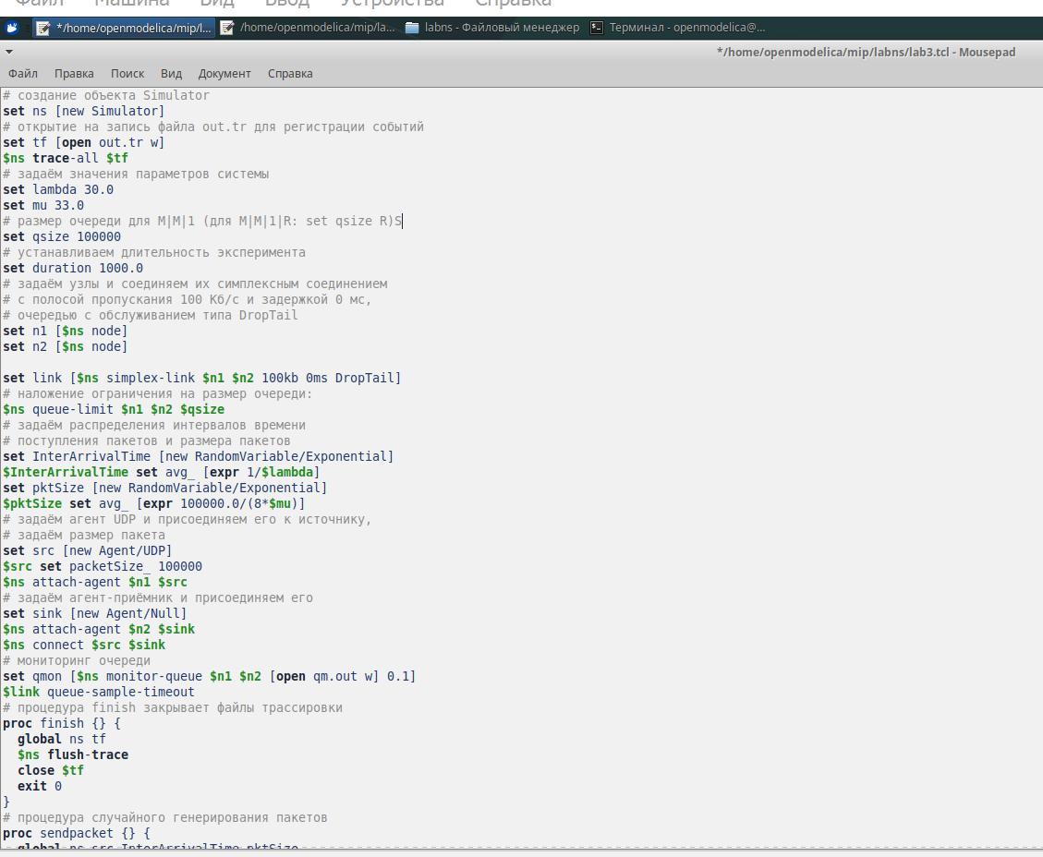

Figure 1: скрипт

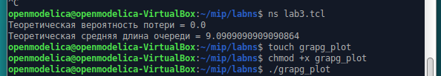

Figure 2: вывод

В каталоге с проектом создадим отдельный файл, например, graph_plot touch graph_plot. Откроем его на редактирование и добавим следующий код(рис. [3]), обращая внимание на синтаксис GNUplot.

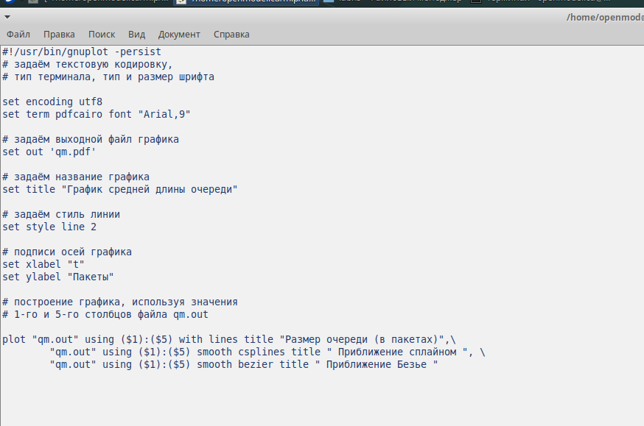

Figure 3: код

Сделаем файл исполняемым. После компиляции файла с проектом, запустим скрипт в созданном файле graph_plot (рис. [4]), который создаст файл qm.png с результатами моделирования (рис. [5]).



Figure 4: вывод

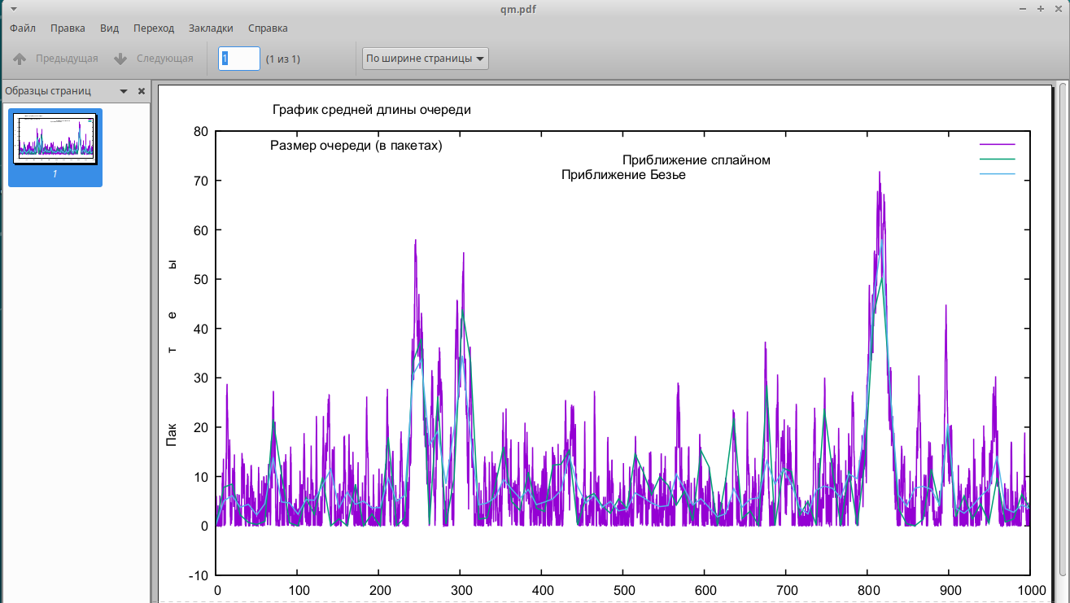

Figure 5: gm_plot

На данном графике изображен размер очереди в пакетах, а также его приближение сплайном и Безье.

# 5 Выводы

В процессе выполнения данной лабораторной работы я провела моделирование системы массового обслуживания (СМО).

# Список литературы